第十五届“希望杯”全国数学邀请赛
高二 第1试
2004年3月21日 上午8：30-----10：00
- 选择题（每题4分，共40分）
1． 四个数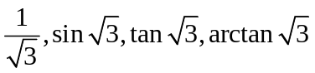的大小关系是（ ）
A. 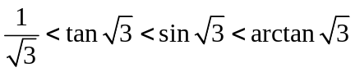
B. 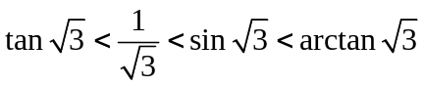
C 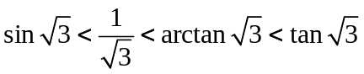
D 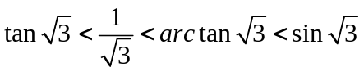
2. 已知不等式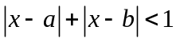（其中a, b是常数）的解集是空集，则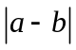的取值范围是（ ）
A. 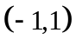 B. 
C. 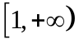 D. 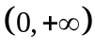
3. 集合M是函数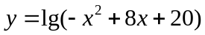的单调递减区间，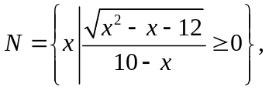 那么“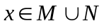”是“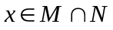”的 （ ）
- 充分而不必要条件
- 必要而不充分条件
- 充要条件
- 既不充分又不必要条件
4. 下列四个函数：
① 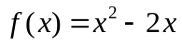； ② 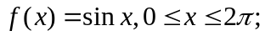
③ 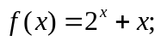 ④ 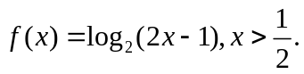
其中，能是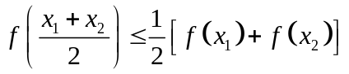恒成立的函数的个数是（ ）
A. 1 B. 2 C. 3 D. 4
5. The number of monotonic intervals of the function 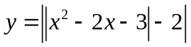 is ( )
A. 2 B. 4 C. 6 D. 8
6. 设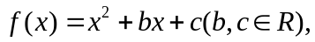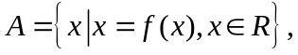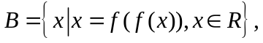如果A中只含一个元素，那么（ ）
A. 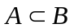 B. 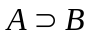 C. 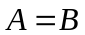 D.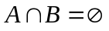
7. 已知是公差不为0的等差数列，且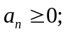又定义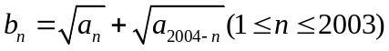，则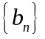的最大值是（ ）
A. 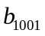 B. 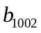
C. 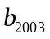 D. 不能确定的
8．两个非零向量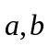的夹角为，则当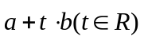的模取最小值时，的值是（ ）
A. 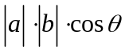 B. 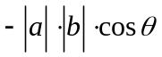
C. 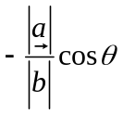 D. 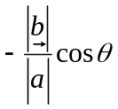
9. 椭圆有这样的光学性质：从椭圆的一个焦点出发的光线，经椭圆反射后，反射光线经过椭圆的另一个焦点. 今有一个水平放置的椭圆形台球盘，点A、B是它的两个焦点，其中焦距为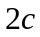，长轴长为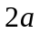，当放在点A处的小球被击出发，经椭圆壁反弹后再回到点A时，小球经过的路程是（ ）
A. 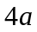 B. 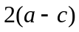
C. 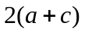 D.以上答案均有可能
10．通过两个定点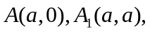 且在轴上截得的弦长等于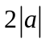的圆的方程是（ ）
A. 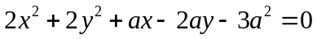 B. 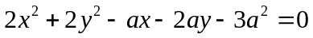
C. 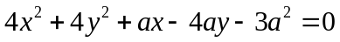 D. 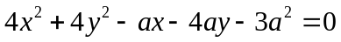
二、A组填空题（每题4分，共40分）
11．若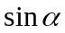是方程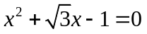的根，则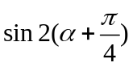的值是_______________.
12. 函数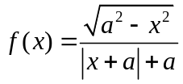是奇函数的充要条件是：满足_________________.
13. 金刚石是由碳原子组成的单质，在金刚石的晶体里，每个碳原子都被相邻的4个碳原子包围，且处于4个碳原子的中心，以共价键跟这4个碳原子结合. 那么，在金刚石的晶体结构中，相邻的两个共价键之间的夹角（用反三角函数表示）是__________.
14．已知，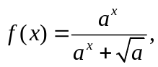 则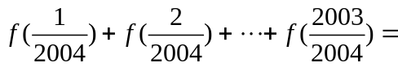_________.
15. 抛物线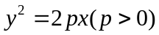关于点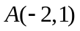对称的曲线的方程是____________.
16．已知点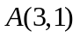，点M在直线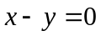上，点N在轴上，则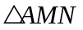周长的最小值是__________________.
17．If the equation 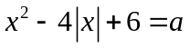has two distinct real roots , then the range of real number
is__________________. (英汉小词典distinct: 不同的；roots: 根；range: 范围 )
18．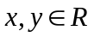时，函数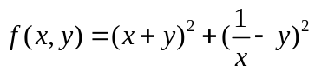的最小值是__________.
19．设双曲线的离心率、实轴长、虚轴长、焦距依次成等差数列，则此双曲线的方程是__________________________.
20. 在空间四边形ABCD中，BC=AD，E、F、M、N分别是AB、CD、BD、AC的中点，则EF与MN的夹角等于______________.
三、B组填空题（每题4分，共40分）
21. 函数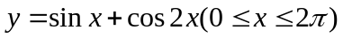的值域是_________, 单调递减区间是_________.
22. 数列中，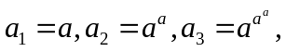依次类推，……，其中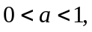 则此数列的最大项是___________, 最小项_______________.
23. 某运动会开了n天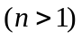，共发出m枚奖牌：第一天发出1枚加上余下的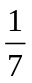，第二天发出2枚加上余下的；如此持续了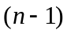天，第n天发出n枚. 该运动会开了________天，共发了____________枚奖牌.
24. 设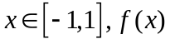是偶函数，是奇函数，且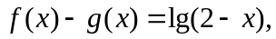 则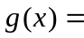__________，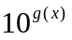的最大值是__________.
25．Let M be a point of the ellipse 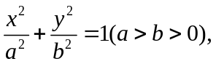 let P and Q be focuses of the ellipse. Then the maximum of the quantity 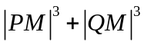 is _____________，the minimum is _______________. （英汉小词典 ellipse : 椭圆；focus : 焦点；maximum: 最大值；minimum: 最小值.

答案：
1．B. 2. C. 3. B. 4. B. 5. D. 6. C. 7. B. 8. C. 9. D. 10. D
11. 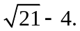 12. 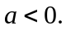 13. 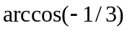 14. 2003/2.
15. 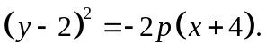 16. 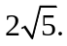 17. 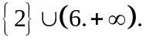 18. 2. 19.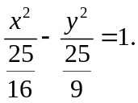
20. 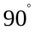. 21. 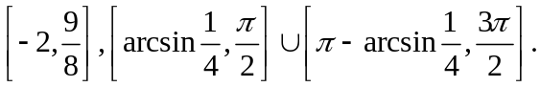22.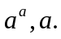 23. 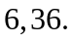
24.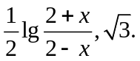 25. 